Министерство образования Тульской области
ГОУ СПО ТО Тульский колледж профессиональных технологий и сервиса

Методические указания
для студентов по выполнению самостоятельной работы

МДК 08.01 «Технология приготовления хлебобулочных, мучных и кондитерских изделий»

Специальность
19.01.17 «Повар, кондитер»

Тула, 2014

Пояснительная записка
Методические указания по выполнению самостоятельной работы для студентов по МДК 08.01 «Технология приготовления хлебобулочных, мучных и кондитерских изделий» составлены для использования во внеаудиторное время для лучшей подготовки к занятиям студентов по специальности 19.01.17 «Повар, кондитер».
Целью их использования в работе является оказание помощи студентам при подготовке к теоретическим и практическим занятиям самостоятельно. Усвоить материал поможет сочетание теоретического материала с решением задач по изученным темам.
Методические указания должны помочь студентам лучше усвоить изучаемый материал, качественно подготовиться к практическим и лабораторным работам, а также к итоговому контролю знаний по МДК 08.01«Технология приготовления хлебобулочных, мучных и кондитерских изделий» – экзамену.

Самостоятельная работа
Лабораторная работа № 1
Тема «Приготовление хлеба и хлебобулочных изделий»
Цель:
- закрепление полученных теоретических знаний, формирование умений использования учебной и специальной литературы;
- подготовка к лабораторным работам.

Задание:
Подготовка к лабораторной работе с использованием методических рекомендаций по МДК 08.01. «Технология приготовления хлебобулочных, мучных и кондитерских изделий».
Что необходимо сделать?

1. Изучить теоретический материал по конспекту лекций и учебникам Бутейкис Н.Г. Технология приготовления мучных кондитерских изделий и Шумилкиной М.Н. Кондитер
2. Используя методические рекомендации к лабораторной работе познакомиться с предложенными заданиями.
3. Познакомиться с нормативно-технологической документацией (Сборник рецептур блюд, технологические карты).
4. Познакомиться с операциями подготовки сырья к лабораторной работе.
5. Составить инструкционную карту выполнения работ.
6. Ответить устно на контрольные вопросы.

Запомните:
- 1. Жир задерживает развитие дрожжей, а сахар разжижает тесто. Поэтому очень сдобное тесто не следует разрыхлять дрожжами. Чем суше мука, тем больше она поглощает жидкости, поэтому выход готовых изделий зависит от влажности муки.
- Окончание брожения определяют по внешним признакам: выбродившее тесто увеличивается в объеме в 2,5 раза, поверхность теста выпуклая, тесто приобретает приятный спиртовой запах.

Содержание задания:
- Работу выполнить в тетрадях.
- Написать рецептуру изделия.
- Подобрать необходимый инвентарь и оборудование.
- Проконтролировать правильность записанных операций.
- После выполнения лабораторной работы проконтролировать выход готовых изделий (данные записать в тетрадь).

Откуда взять информацию?
Конспекты лекций и практических работ,
Учебник Бутейкис Н.Г. Технология приготовления мучных кондитерских изделий и Шумилкиной М.Н. Кондитер
Рецептуры на хлеб и хлебобулочные изделия к лабораторной работе № 1
Наименование сырья | Чиабатта | Хлеб «Луковый» | Хлеб «Золотистый» | Хлеб «Кукурузный»
Мука пшеничн. | 250 | 325 | 325 | 100
Мука кукурузная | - | - | - | 200
Лук репчатый | - | 20 | -
Соль | 2 | 5 | 5
Дрожжи сухие | 10 | 5 | 5 | 10
Сахар | 10 | 13 | 13 | 100
Яйцо | - | 20 | - | 80 (2)
сметана | - | 25 | 13
Масло растит | 20 | 30 | -
Молоко | - | 125 | 63 | 30
Масло сливочное | - | - | 5 | 60
Вода | 150 | - | 63
Йогурт |  |  |  | 275
Перец болгар |  |  |  | 100
Выход | 300 | 425 | 400 | 400

Составить инструкционную карту выполнения задания
Рецептура изделия: _____________________________________________
Оборудование, инвентарь, приспособления: ________________________
Порядок выполнения | Инструкционные указания
Организация рабочего места
Подготовка сырья
Замес теста
Брожение теста
И т. д.

Требования к качеству готовых изделий: ______________________________
Сроки реализации и условия хранения: __________________________

Контрольные вопросы:
- Какова сущность замеса теста?
- На какие основные этапы делится технологический процесс замеса теста?
- Каково влияние муки на процесс тестообразования?
- Что такое клейковина муки?
- Как определяют готовность теста?
- Какие хлебобулочные изделия вырабатывают из дрожжевого безопарного теста?
- Перечислите виды хлеба в зависимости от способа выпечки
- Назовите виды хлеба в зависимости от используемой муки для замеса.

Самостоятельная работа
Лабораторная работа
Тема «Приготовление изделий из дрожжевого теста»
Цель:
- закрепление полученных теоретических знаний, формирование умений использования учебной и специальной литературы;
- подготовка к лабораторной работе.

Задание:
Подготовка к лабораторной работе с использованием методических рекомендаций по МДК 08.01. «Технология приготовления хлебобулочных, мучных и кондитерских изделий».
Что сделать?
- Изучить теоретический материал по конспекту лекций и учебнику Бутейкис Н.Г. Технология приготовления мучных кондитерских изделий стр.114-118.

2. Используя методические рекомендации к лабораторной работе познакомиться с предложенными заданиями.
3. Познакомиться с нормативно-технологической документацией (Сборник рецептур блюд, технологические карты, рецептуры к лабораторной работе).
4. Познакомиться с операциями подготовки сырья к лабораторной работе.
5. Составить инструкционную карту выполнения работ.
6. Ответить устно на контрольные вопросы.
Запомните
При приготовлении слоеного дрожжевого теста делают 16, 24 или 32 слоя. Так как при дальнейшей раскатке слои теста становятся тоньше и могут исчезнуть, слоистость теста ухудшается.
Содержание задания:
- Работу выполнить в тетрадях.
- Написать рецептуру изделия.
- Подобрать необходимый инвентарь и оборудование.
- Проконтролировать правильность записанных операций.
- Устно ответить на вопросы теста.

Откуда взять информацию?

Воспользуйтесь:
Конспектами лекций, Сборником рецептур блюд и кулинарных изделий.
Обратите внимание на возможные дефекты во время выпечки изделия. Выпишите в тетрадь операции, которые необходимо сделать кондитеру

Наименование сырья | Пирог «Московский» | Пицца | Булочка ванильная | Пирожки с капустой
Мука | 273 | 200 | 676 | 400
Сахар | 17 | - | 115 | 25
Маргарин | 14 | - | 85 | 10
Меланж | 4 | - | 60 | 15
Соль | 3 | 5 | 10 | 5
Дрожжи | 8 | 15 | 14 | 10
Ванилин | 0,5 | - | 0,5 | -
Масло растител. | 2 | 40 | 3 | 20
Молоко | - | 120 | - | -
Капуста | - | - | - | 400
Повидло | 165 | - | - | -
Помидоры |  | 300
Мясные продукты |  | 500
Сыр |  | 100
Выход | 250 гр | 500 гр | 10 х 100 гр | 10 х 75 гр

Составить инструкционную карту выполнения задания
Рецептура изделия: _____________________________________________
Оборудование, инвентарь, приспособления: ________________________
Порядок выполнения | Инструкционные указания
Организация рабочего места
Подготовка сырья
Замес теста
Брожение теста
И т. Д.

Требования к качеству готовых изделий: ______________________________
Сроки реализации и условия хранения: __________________________

Задание:
Ответьте на вопросы тестовых заданий.
- Безопарный способ приготовления дрожжевого теста предусматривает… Выбери те правильный ответ:
а) одновременную закладку всего сырья;
б) приготовление опары и замес теста после окончания брожения опары.

- Какое сырье используют для приготовления опары? Выберите правильный ответ:
а) мука;
б) крахмал;
в) дрожжи;
г) соль;
д) вода;
е) яйца;
ж) маргарин.
- Стрелками покажите связь между недостатком теста, вызываемого неправильным процессом брожения, и причиной его возникновения.
Пониженный объем теста |  | Недостаточная обминка
Тесто не подходит или процесс брожения проходит недостаточно интенсивно |  | Недоброкачественные дрожжи
4.Выделите виды дрожжевого теста:
а) песочное;
б) опарное;
в) бисквитное;
г) безопарное.
5.Основным показателем качества теста является:
а) воздушность;
б) мягкость;
в) пористость;
г) упругость.
6. Что служит разрыхлителями дрожжевого теста?
а) маргарин;
б) яйца;
в) дрожжи;
г) двууглекислый натрий;
д) углекислый аммоний.
7. С какой целью просеивают муку?
а) для улучшения клейковины муки;
б) для удаления посторонних примесей;
в) для обогащения кислородом воздуха;
г) для уменьшения ее влажности.
8. Температура воды для разведения дрожжей составляет?
а) 30-35⁰С;
б) 35-45⁰С;
в) 45-50⁰С;
г) 50-55⁰С.
9. Какая кислота образуется в результате брожения дрожжевого теста?
а) молочная;
б) уксусная;
в) соляная;
г) яблочная.
10. Чем смазывают перед выпечкой сформованные изделия?
а) яйцом с молоком;
б) яйцом;
в) меланжем;
г) растительным маслом.
11.Соотношение продуктов при приготовление опары:
а) муки 25-50%, воды 75 – 80%, дрожжей 100%;
б) муки 12%, воды 80%, дрожжей 100%;
в) муки 12%, воды 80%, дрожжей 100%;
г) муки 35 – 60%, воды 60 – 70%, дрожжей 100%.
12.Разделка дрожжевого теста складывается из следующих операций:
а) деление, подкатки, промежуточной расстойки, формовки, расстойки;
б) формовки, подкатки, расстойки, деления;
в) деления, расстойки, формовки;
г) подкатки, промежуточной расстойки, формовки.
13.Какие процессы происходят в дрожжевом тесте при замесе и брожении?
а) спиртовое брожение;
б) молочно-кислое брожение;
в) масляно-кислое брожение;
г) уксусно-кислое брожение.
14.Что такое «отсдобка»?
а) вторая порция сдобы;
б) много сметаны и дрожжей;
в) много соды.

15.Перед выпечкой булочку «Российскую» посыпают:
а) маком;
б) орехами;
в) мучной крошкой;
г) сахаром.
16.Булочку домашнюю выпекают при температуре:
а) 230 С в течении 10 минут;
б) 280 С в течении 30 минут;
в) 80 С в течении 15 минут;
г) 120 С в течении 45 минут.
17.Для жарки изделий в жире его нагревают до температуры:
а) 160 – 170С;
б) 120 – 130С;
в) 250 – 260С;
18.Какую начинку используют для пирога «Московского»?
а) фруктовую;
б) мясную или рыбную;
в) овощную;
г) кремовую.
19.Укажите правильную последовательность технологических операций по приготовлению пирожков печеных с различными фаршами.
1. Смазывают яйцом.
2. На середину кладут фарш.
3. Готовое тесто нарезают на жгуты.
4. Выпекают при температуре 230-240С в течении 7-8 минут.
5. Формуют шарики массой 58 грамм.
6. Края соединяют и придают заготовкам форму лодочки.
7. Расстаивают в течение 5 минут.
8. Укладывают швом вниз на смазанный маслом противень.
9. Раскатывают лепешки.
10. Оставляют для расстаивания на 20-30минут.
20. Вставить пропущенные слова.
1. Наиболее благоприятная температура для развития дрожжей и молочнокислых бактерий ……..?°С.
2. Повышение или понижение температуры замедляет развитие дрожжей и ухудшает процесс брожения теста.
3. При температуре ….? °С брожение прекращается.

Материал для справки
Технологический процесс приготовления дрожжевого слоеного теста.
Слоеное дрожжевое тесто делают из обычного дрожжевого теста, приготовленного опарным или безопарным способом. Уже выбродившее дрожжевое тесто охладить до 10-20°С (чтобы жир не впитывался в тесто), и раскатать в прямоугольный пласт толщиной 5-8 мм.
Пласт теста визуально разделить на 3 равные части (тесто не разрезать).
На среднюю часть пласта нанести слой размягченного до сметанообразного состояния сливочного масла. Левым концом пласта накрыть смазанную маслом среднюю часть, образовавшийся второй слой тоже смазать маслом.
После этого смазанный маслом слой накрыть оставшимся свободным правым концом теста.
Получается 3-и слоя теста и 2-а слоя масла.
Тесто посыпать мукой и раскатать в пласт толщиной 1-1.5 см.
Затем поверхность теста очистить от муки и полученный пласт сложить вчетверо - получаем пласт теста уже с 8-ю слоями масла.
Этот пласт снова раскатать и сложить вдвое, втрое или вчетверо, в результате получим пласт с 16-ю, 24-мя или 32-мя слоями масла.
При прослаивании 80-100 г масла тесто, приготовленное из 160 грамм муки, должно иметь не менее 24-32 слоев масла, иначе при выпекании масло вытечет.
Если прослаиваем 20-80 г масла, то тесто из такого же количества муки нужно делать 8-16 слоеным, иначе в готовых изделиях слои будут совсем незаметны.
Дрожжевое тесто прослаивают при температуре не выше 18°С.
Готовое тесто поставить в холодное и место. После охлаждения можно приступать к формованию изделий.

Изделия из дрожжевого слоеного теста

- 2.
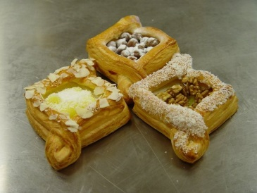
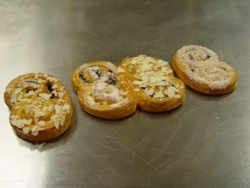

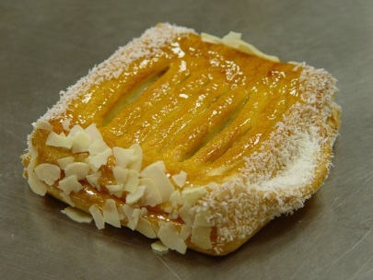
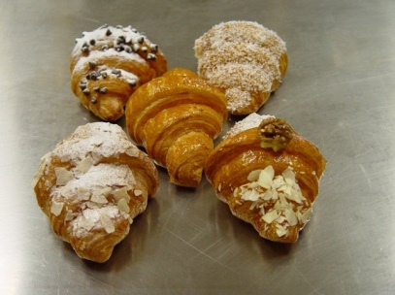
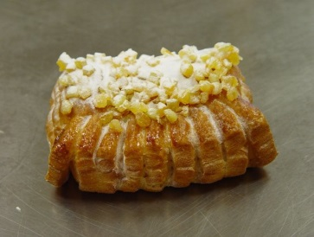
- 4. 5.

